TEMĂ

În această temă voi prezenta două exemple de utilizare al tipului de date ***LOB*** (mai precis ***BLOB*** și ***BFILE***) și voi testa *select rowid, employee_id from employees*.

***Exemplu pentru BLOB.***

Vom creea tabelul bucătar care conține pentru fiecare bucătar un id (cheie primară care este *not null* și *unique* **bydefault**), numele, prenumele și țara acestuia din care provine, precum și o poză.

Pentru coloana care va conține poza vom folosi tipul de date ***LOB***, mai precis ***BLOB***.

Ce este ***BLOB***? Este un internal ***LOB***, spre deosebire de ***BFILE*** care este un external ***LOB***.

Ce putem stoca cu ajutorul acestui tip de date? Fișiere multimedia cum ar fi imagine (JPG, PNG etc.), videoclipuri (MP4,MP3 etc.)

-- BUCATAR --

CREATE TABLE bucatar (

id_bucatar NUMBER(10) PRIMARY KEY,

nume VARCHAR2(20),

prenume VARCHAR2(20),

tara VARCHAR2(15),

poza BLOB

);

commit;

***Print-Screen:***

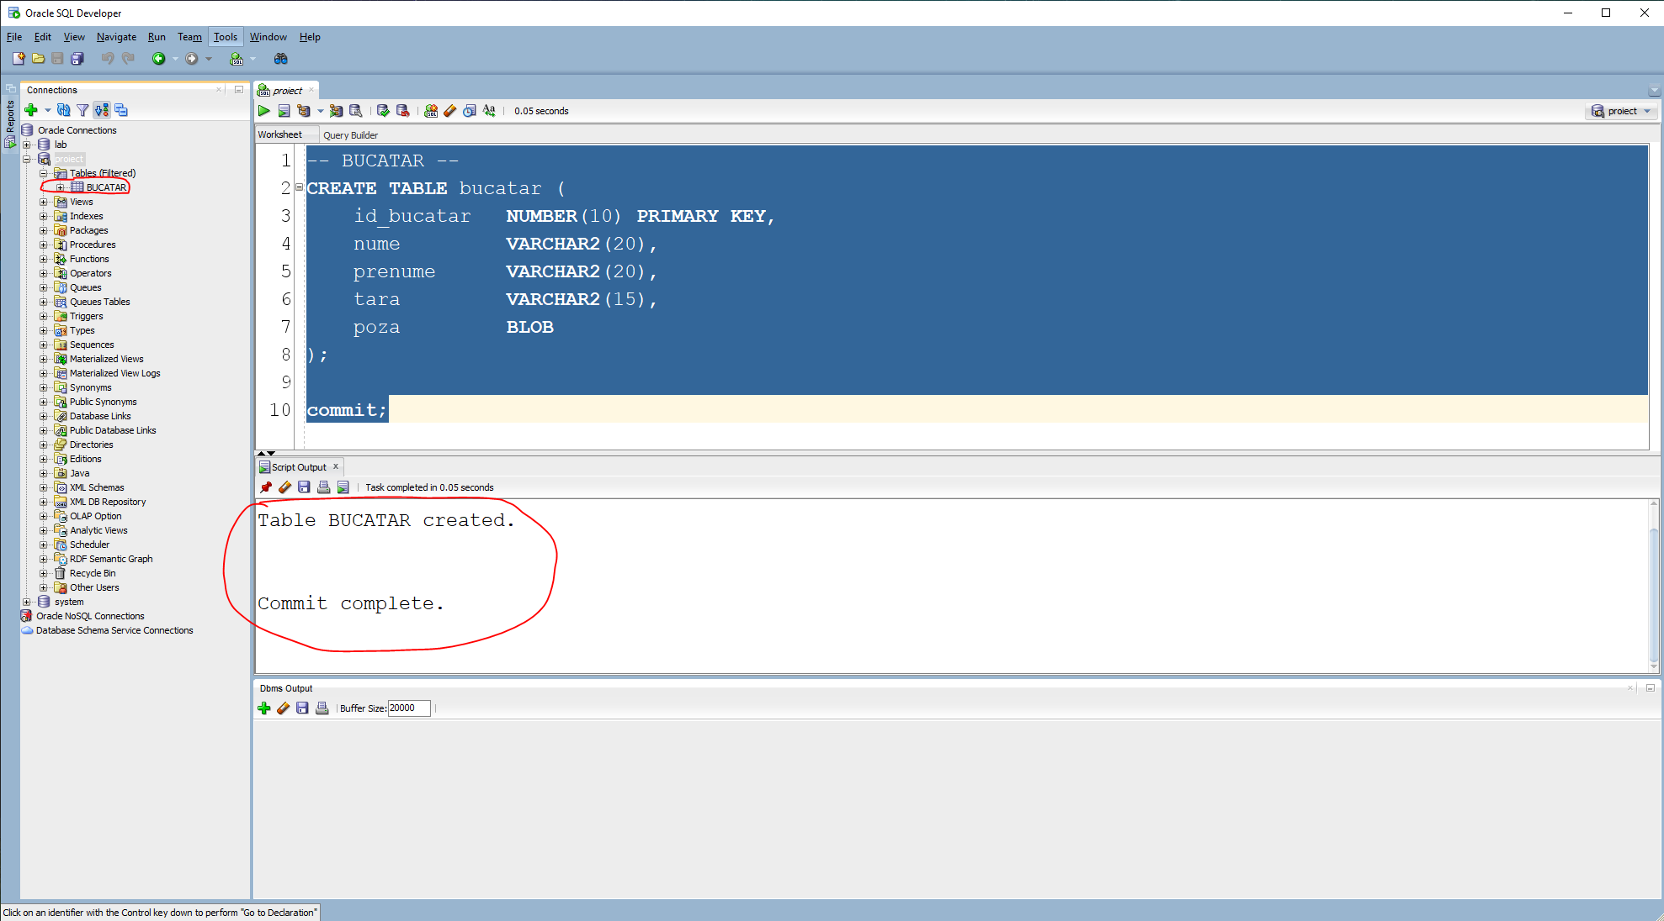

Observăm că tabelul nostru s-a creat cu succes, salvăm modificările aduse la nivel de sesiune cu un **commit;** (închidem o tranzacție). Acum vom insera datele în tabel.

insert into bucatar values (1, 'Dumitrescu', 'Florin', 'Romania', empty_blob());

insert into bucatar values (2, 'Scarlatescu', 'Catalin', 'Romania', empty_blob());

insert into bucatar values (3, 'Bontea', 'Sorin', 'Romania', empty_blob());

insert into bucatar values (4, 'Jamie', 'Oliver', 'Marea Britanie', empty_blob());

insert into bucatar values (5, 'Gordon', 'James', 'Italia', empty_blob());

***Print-Screen:***

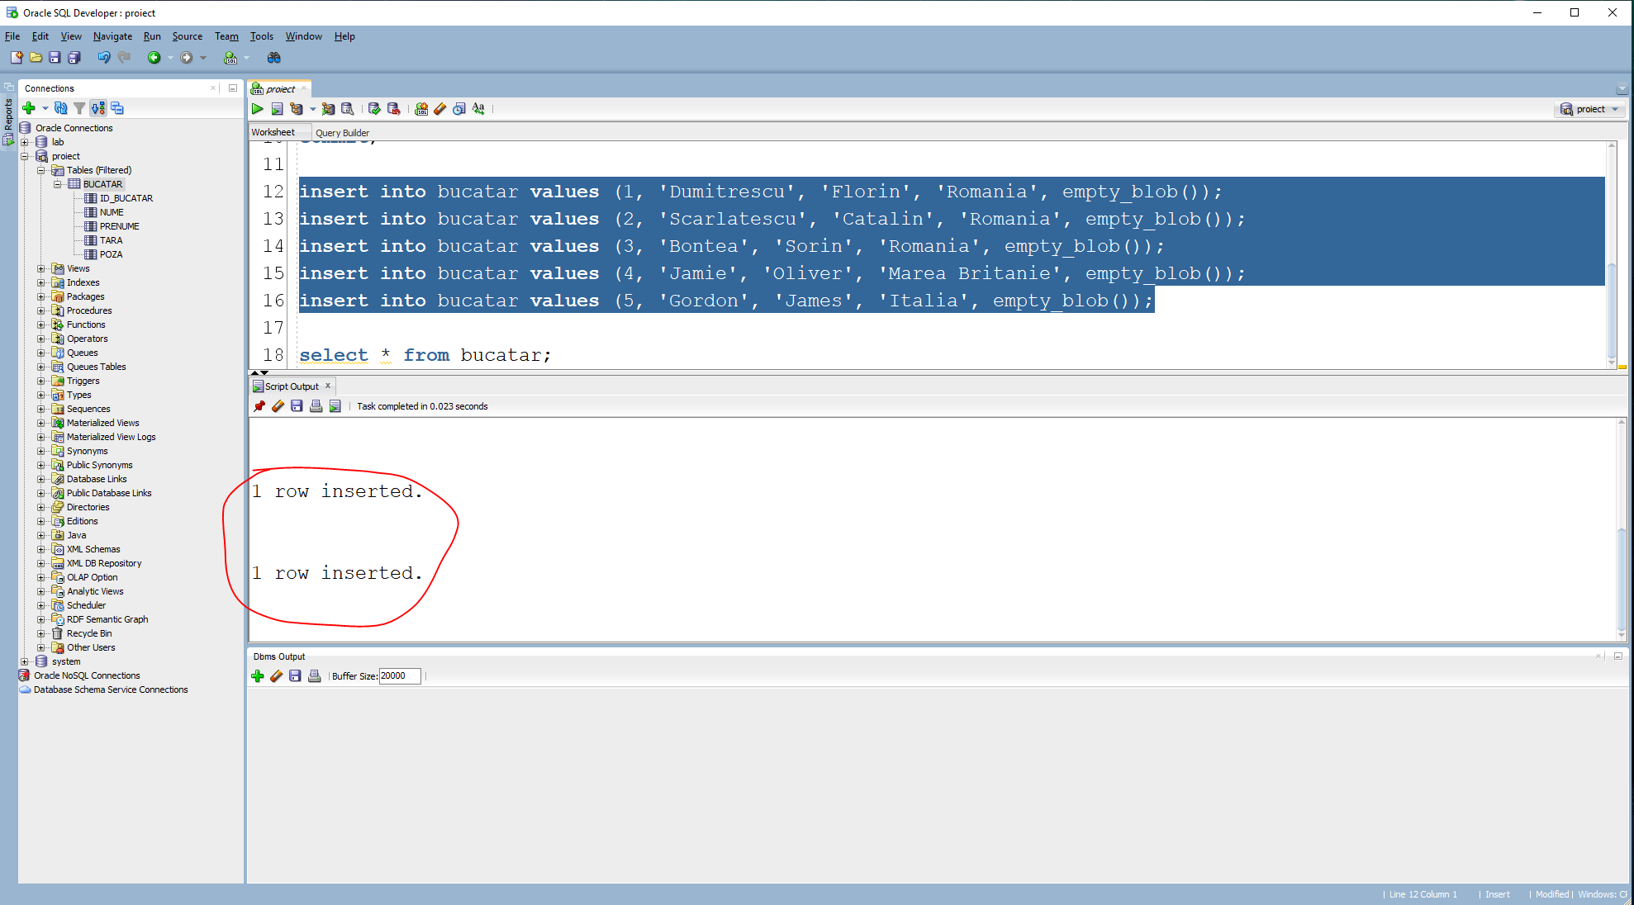

Datele au fost inserate. Acum verificăm printr-un *select* dacă totul s-a realizat cu succes.

***Print-Screen:***

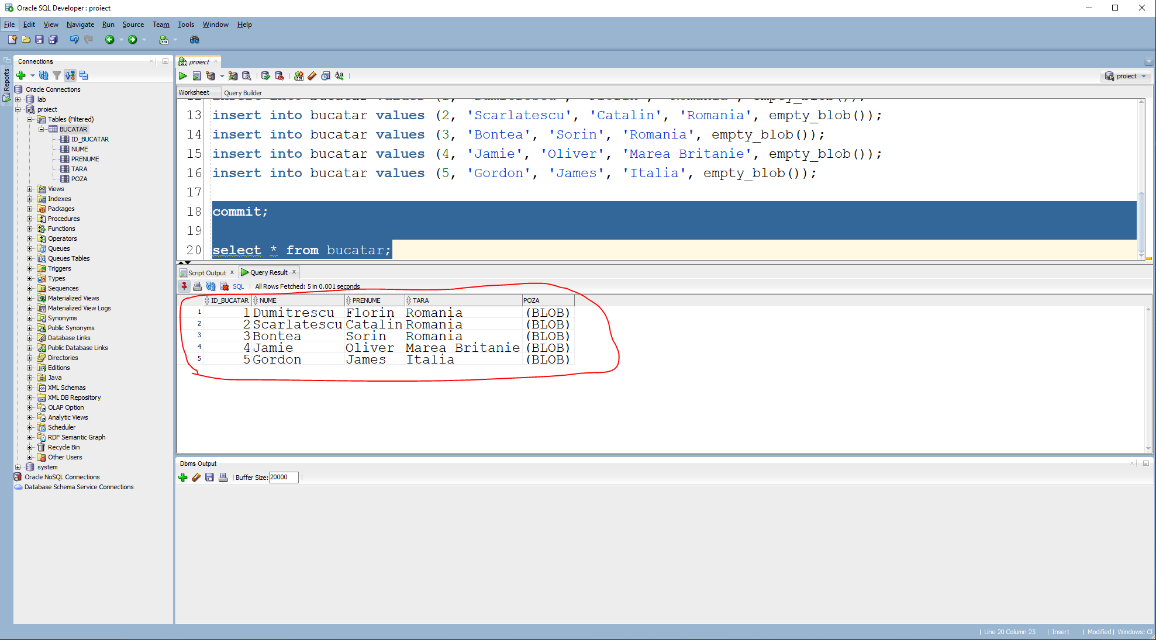

Observăm că totul a fost inserat așa cum am dorit. Acum vom insera pentru fiecare bucătar poza acestuia.

Cum vom realiza acest lucru? Vom deschide tabelul **BUCATAR**, după aceea vom da click pe **Data**, iar după aceea dublu click pe **(BLOOB)**, observăm că apare un creionaș cu care putem edita, și dăm click pe el.

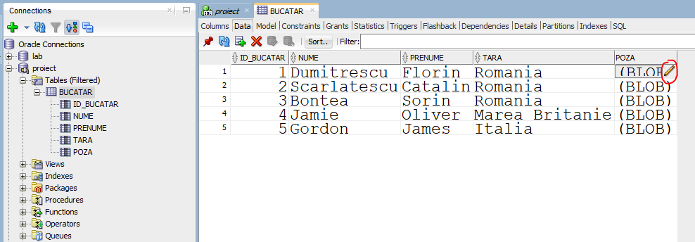



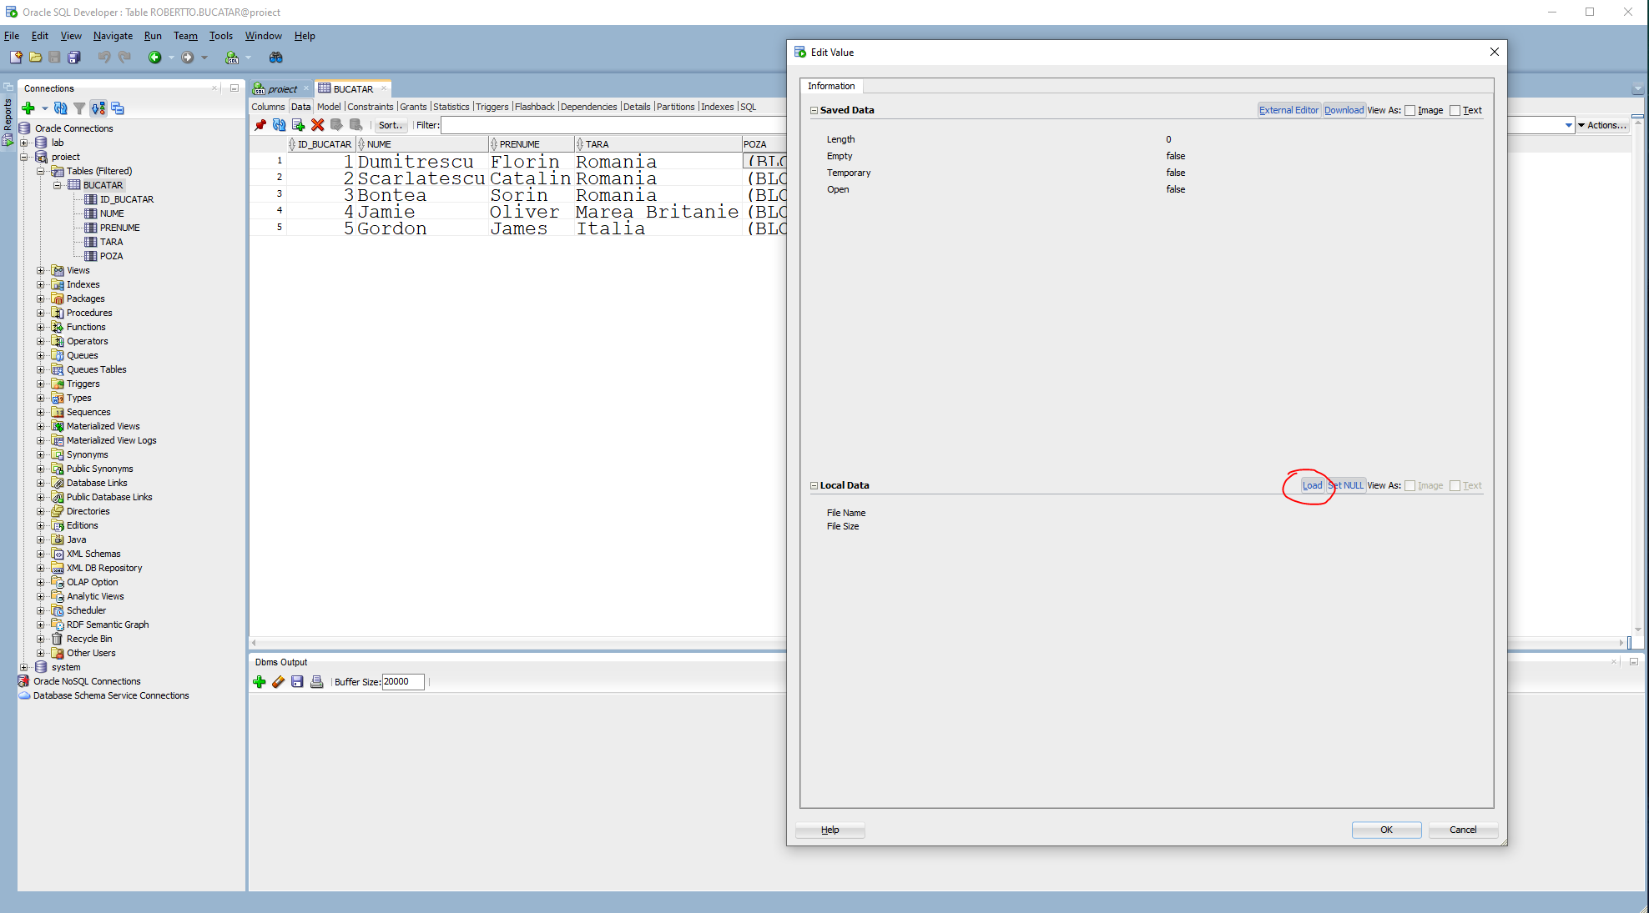

Observăm că ni s-a deschis o fereastră, unde putem edita valoare pentru coloana respectiva, de pe linia respectivă. Pentru a încărca o poză pentru bucătarul respectiv facem click pe **Load**.

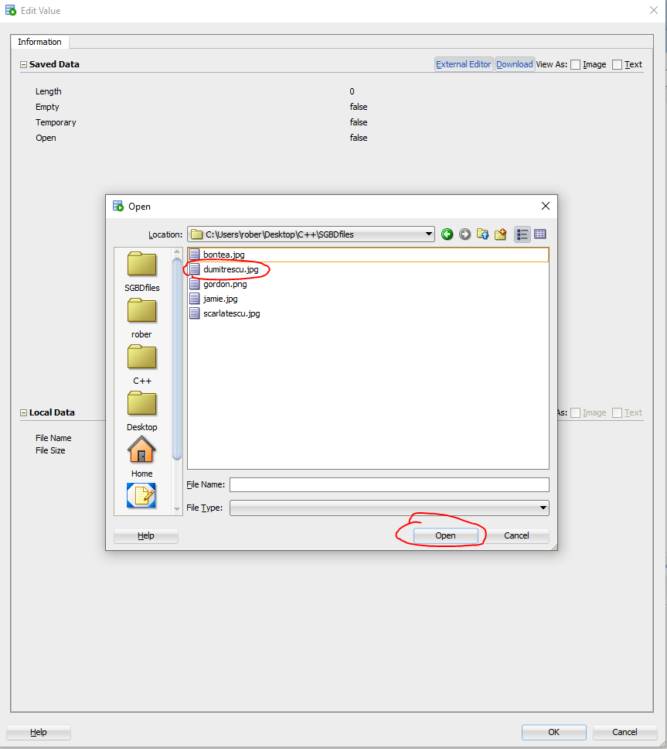

Acum căutăm locația unde se află poza respectivă, după ce am găsit-o facem click pe ea pentru a selecta-o, iar dupa aceea facem click pe **Open**.

După ce s-a închis fereastra *Edit Value*, facem din nou dublu click pe **(BLOOB)**, după aceea facem click pe acel creionaș, iar după aceea bifăm căsuța **Image.**

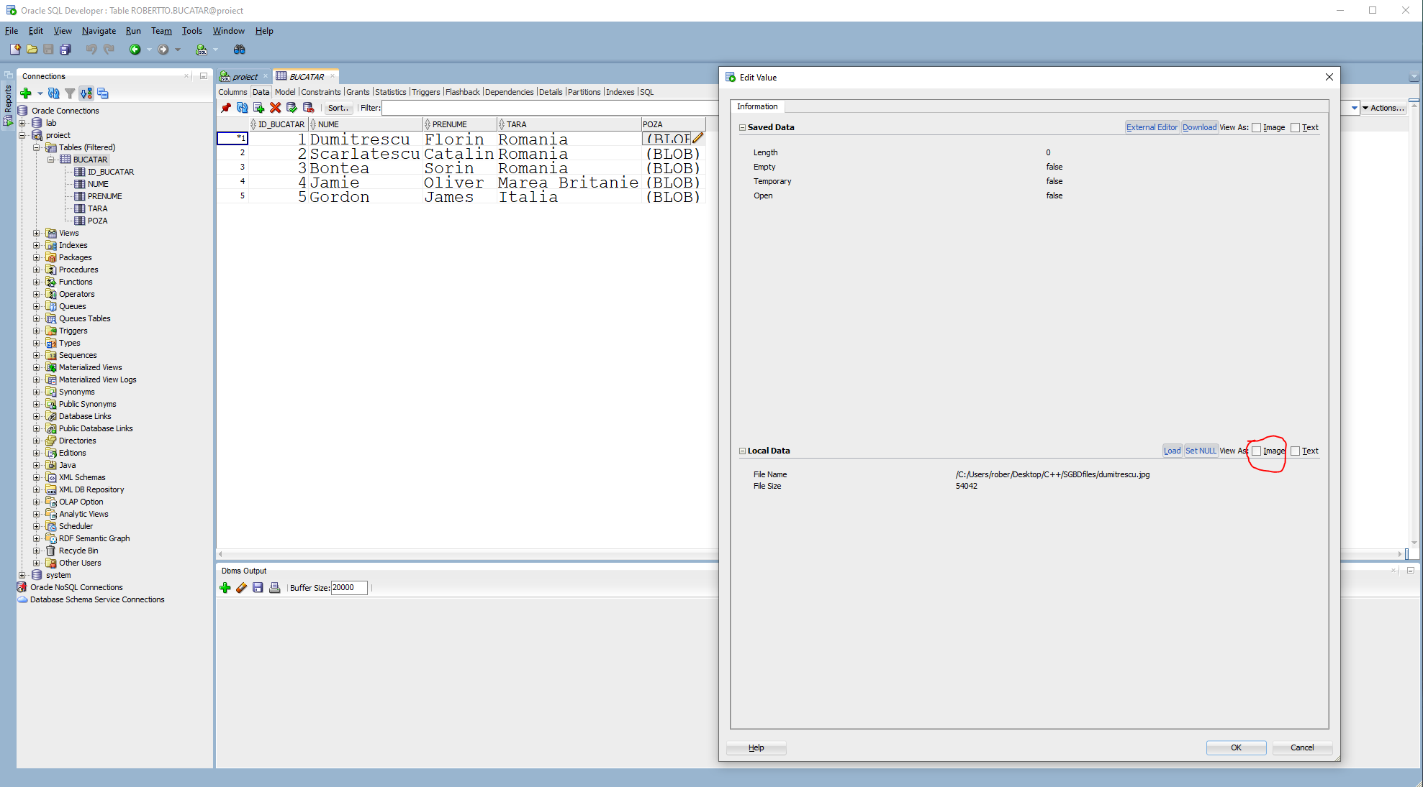



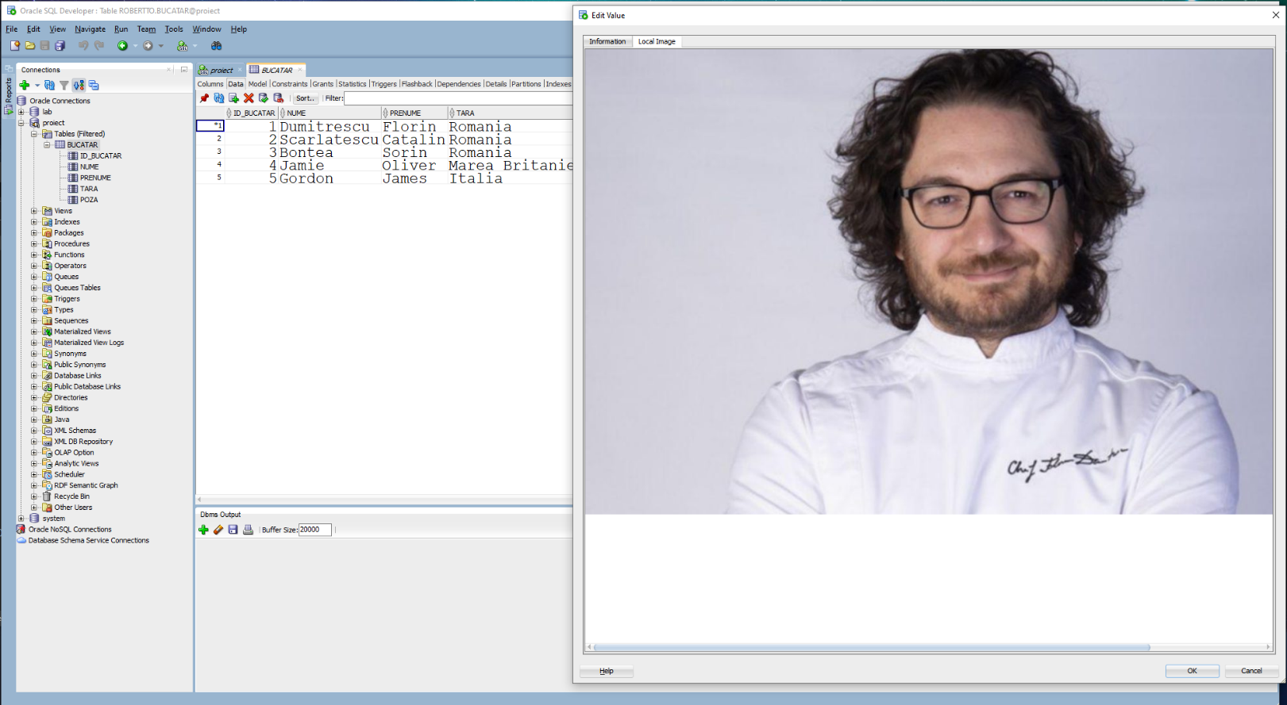

Observăm că poza noastră a fost inserată cu succes. În acceași modalitate vom proceda și pentru ceilalți bucătari. Mai jos puteți vedea pozele cu aceștia după ce au fost inserate.

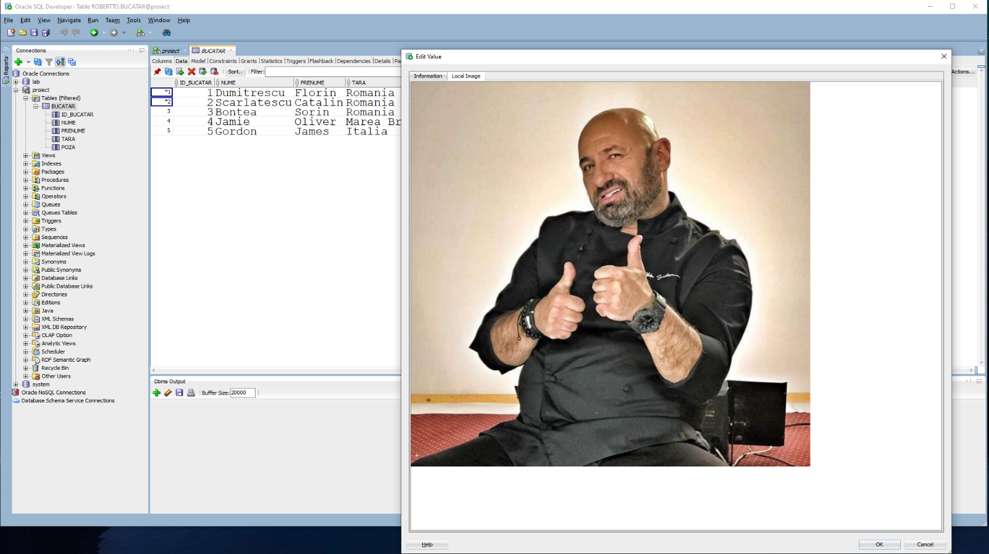

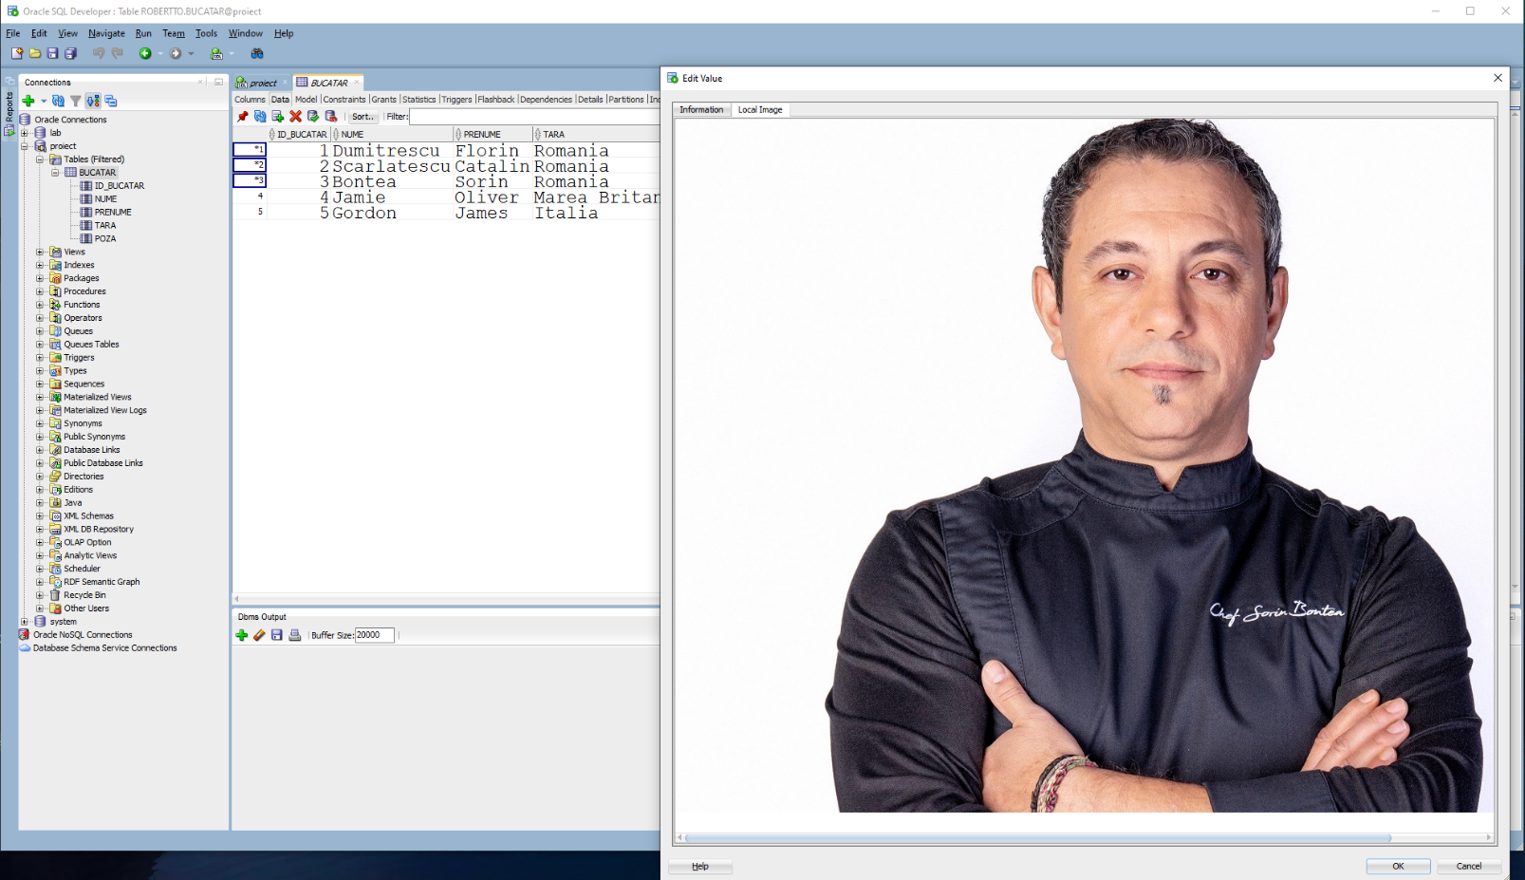

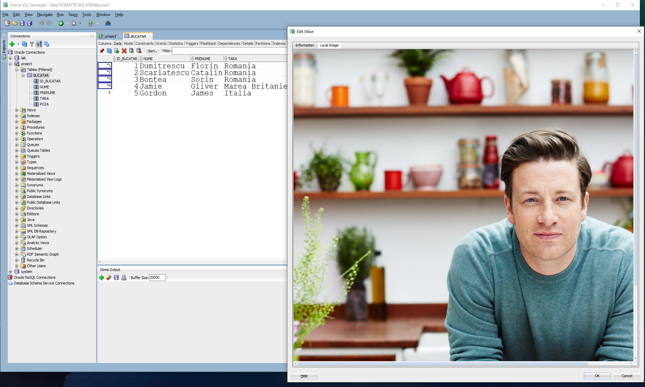

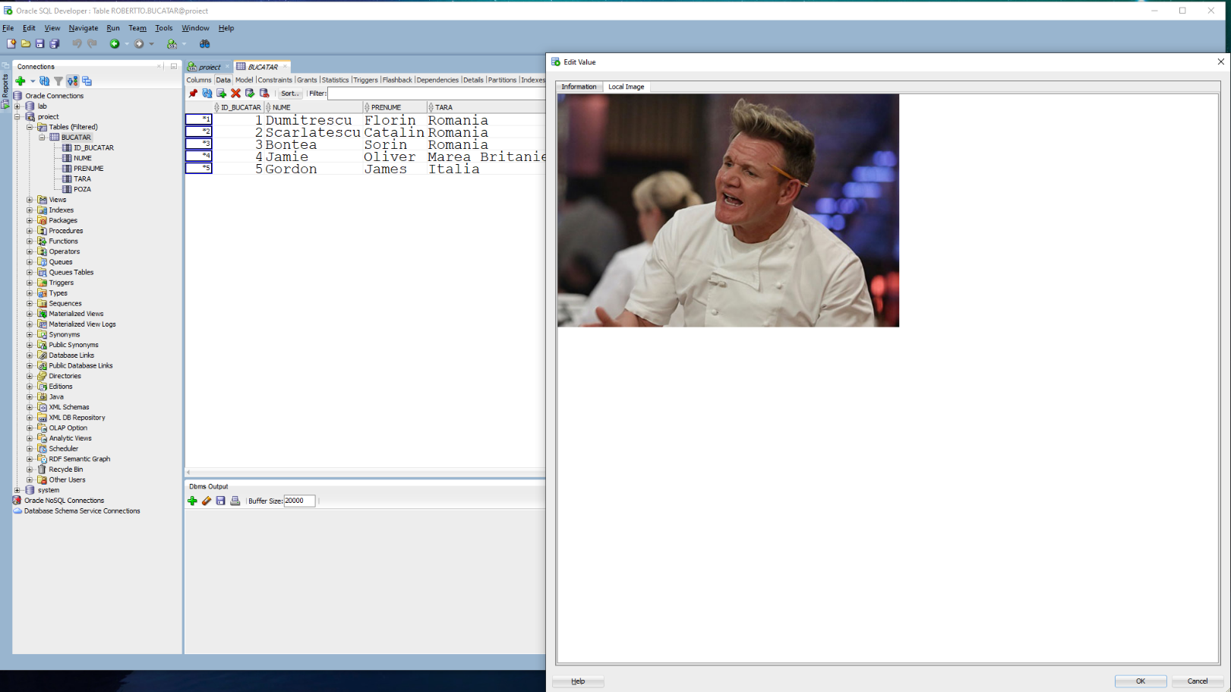

Faptul că am adăugat poze pentru fiecare bucătar, reprezintă o tranzacție în curs de desfășurare până în momentul în care se va efectua un **commit;** (salvăm modificările aduse)sau **rollback;** (abandonăm modificările aduse).

Acum pentru a salva modificările, vom închide tabelul bucătar, după care facem click pe **Yes (commit;)**. Dacă am fi făcut click pe **No** **(rollback;)** atunci modificările nu s-ar fi salvat.

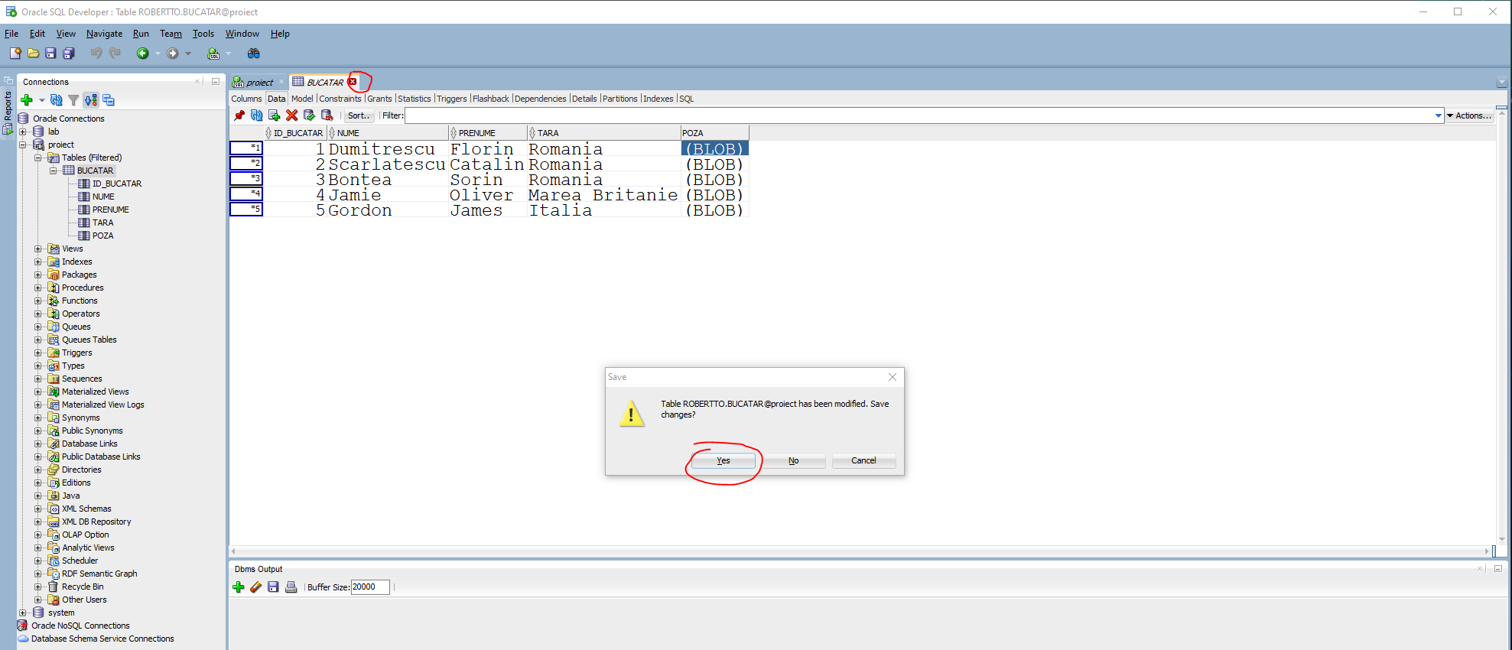

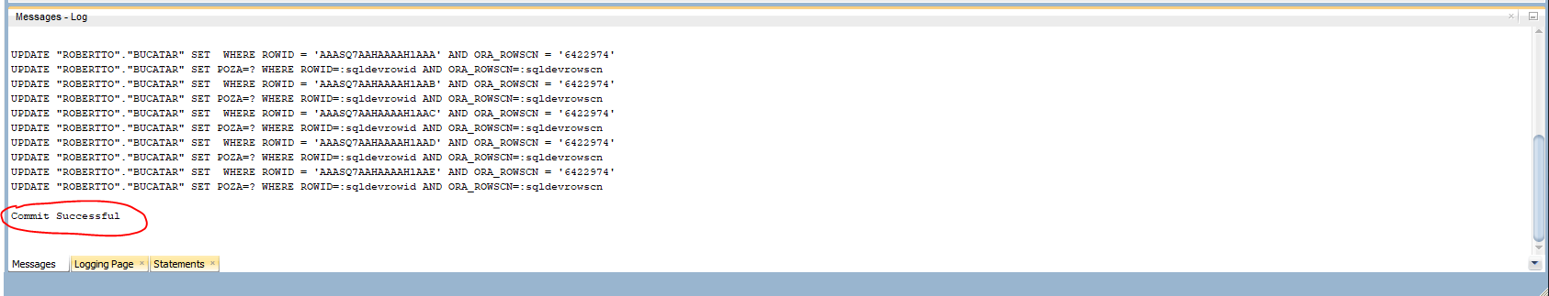

Aici putem observa că s-a efectuat un **commit;** cu succes, deci pozele noastre au fost salvate!

***Exemplu pentru BFILE.***

Pentru a folosi BFILE, trebuie să facem un director, pentru a lua locație fișierelor pe care le vom folosi.

create directory locatie_fisiere as 'C:\Users\rober\Desktop\C++\SGBDfiles';

***Print-Screen:***

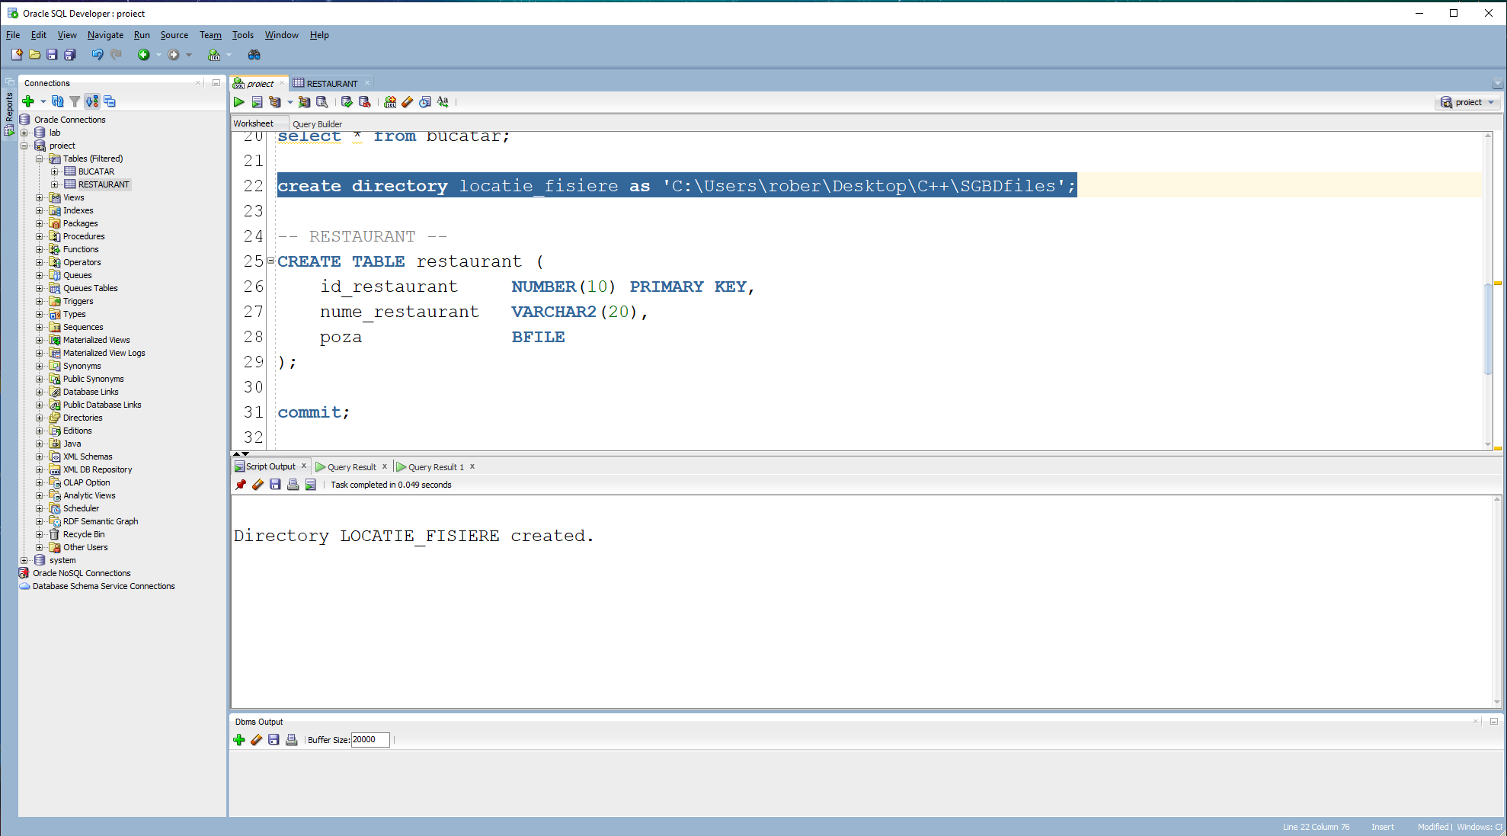

Vom creea tabelul restaurant care conține pentru fiecare restaurant un id (cheie primară care este *not null* și *unique* **bydefault**), numele acestuia, respectiv o poză. După care vom insera datele în el.

Pentru coloana care va conține poza vom folosi tipul de date ***LOB***, mai precis ***BFILE***.

Ce este ***BFILE***? Este un external ***LOB***, spre deosebire de ***BLOB*** care este un internal ***LOB***. Acesta pointează către o locație specificată de noi (*director*).

Ce putem stoca cu ajutorul acestui tip de date? Fișiere multimedia cum ar fi imagine (JPG, PNG etc.), videoclipuri (MP4,MP3 etc.) la fel ca ***BLOB***.

Ce dezavantaje are ***BFILE*** față de ***BLOB***? ***BFILE*** are securitatea mai slabă deoarece stochează datele în afara bazei de date.

-- RESTAURANT --

CREATE TABLE restaurant (

id_restaurant NUMBER(10) PRIMARY KEY,

nume_restaurant VARCHAR2(20),

poza BFILE

);

commit;

insert into restaurant values (1, 'Gurmandul', BFILENAME('locatie_fisiere', 'restaurant1.jpg'));

insert into restaurant values (2, 'Yamas', BFILENAME('locatie_fisiere', 'restaurant2.jpg'));

insert into restaurant values (3, 'Ivans', BFILENAME('locatie_fisiere', 'restaurant3.jpg'));

insert into restaurant values (4, 'Savanna', BFILENAME('locatie_fisiere', 'restaurant4.jpg'));

insert into restaurant values (5, 'Grande appetito!', BFILENAME('locatie_fisiere', 'restaurant5.jpg'));

commit;

select * from restaurant;

***Print-Screen:***

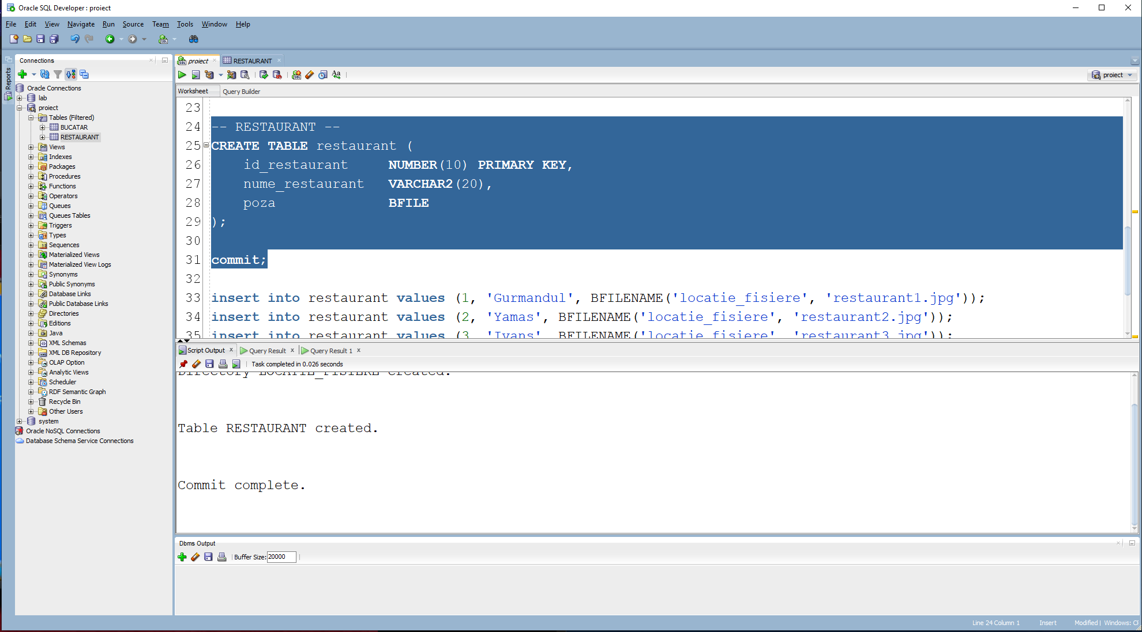



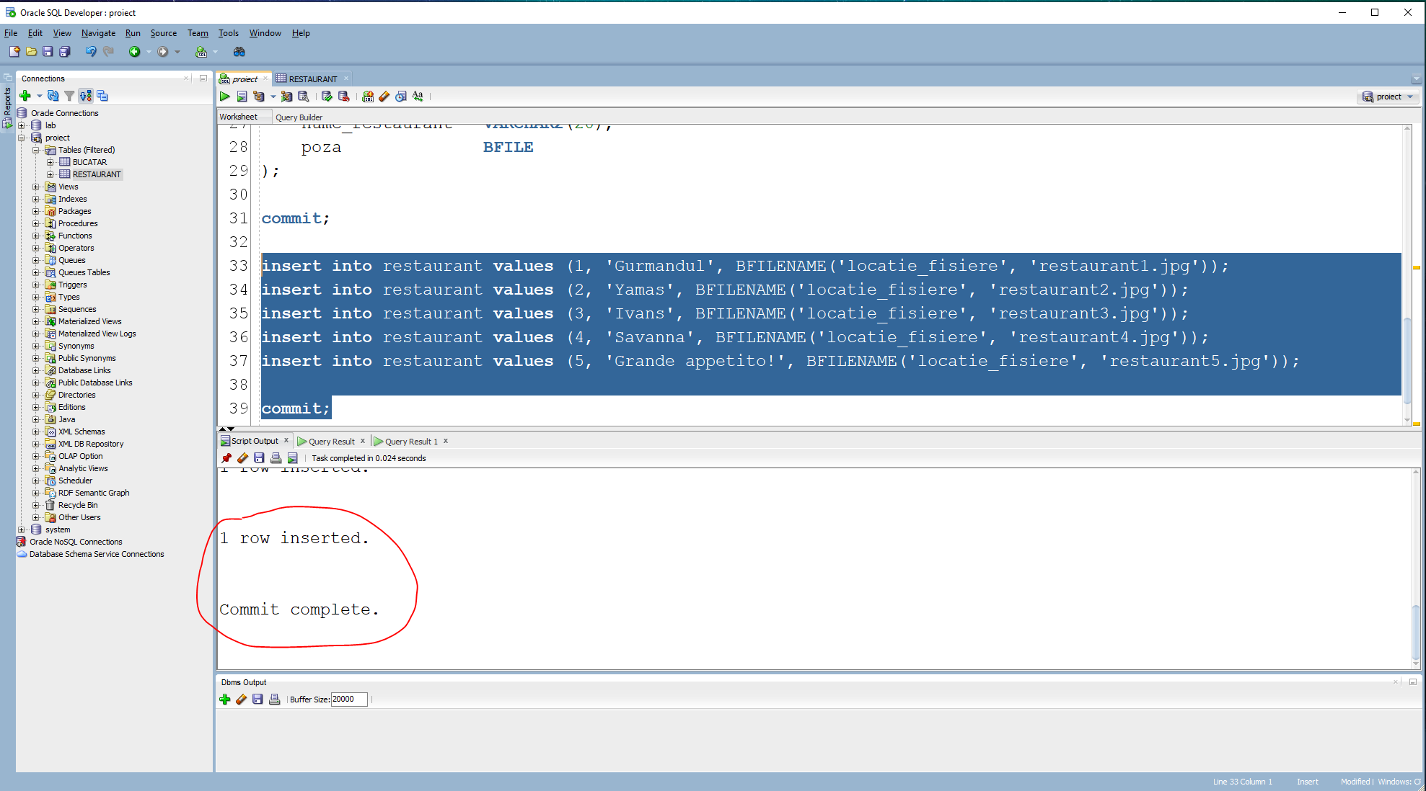

Verificăm dacă datele au fost inserate cu succes.

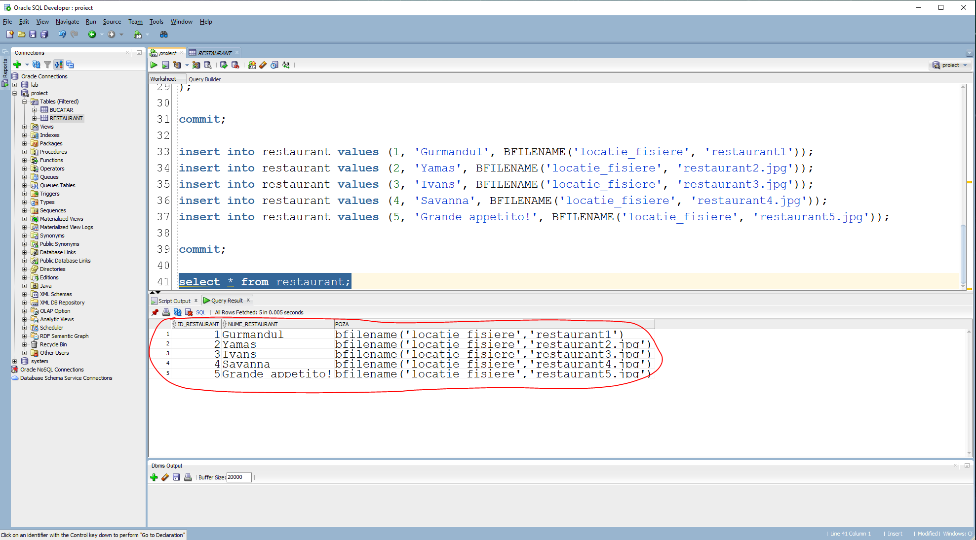

Observăm că datele au fost inserate exact cum ne doream. Acum vom verifica dacă pozele au fost preluate.

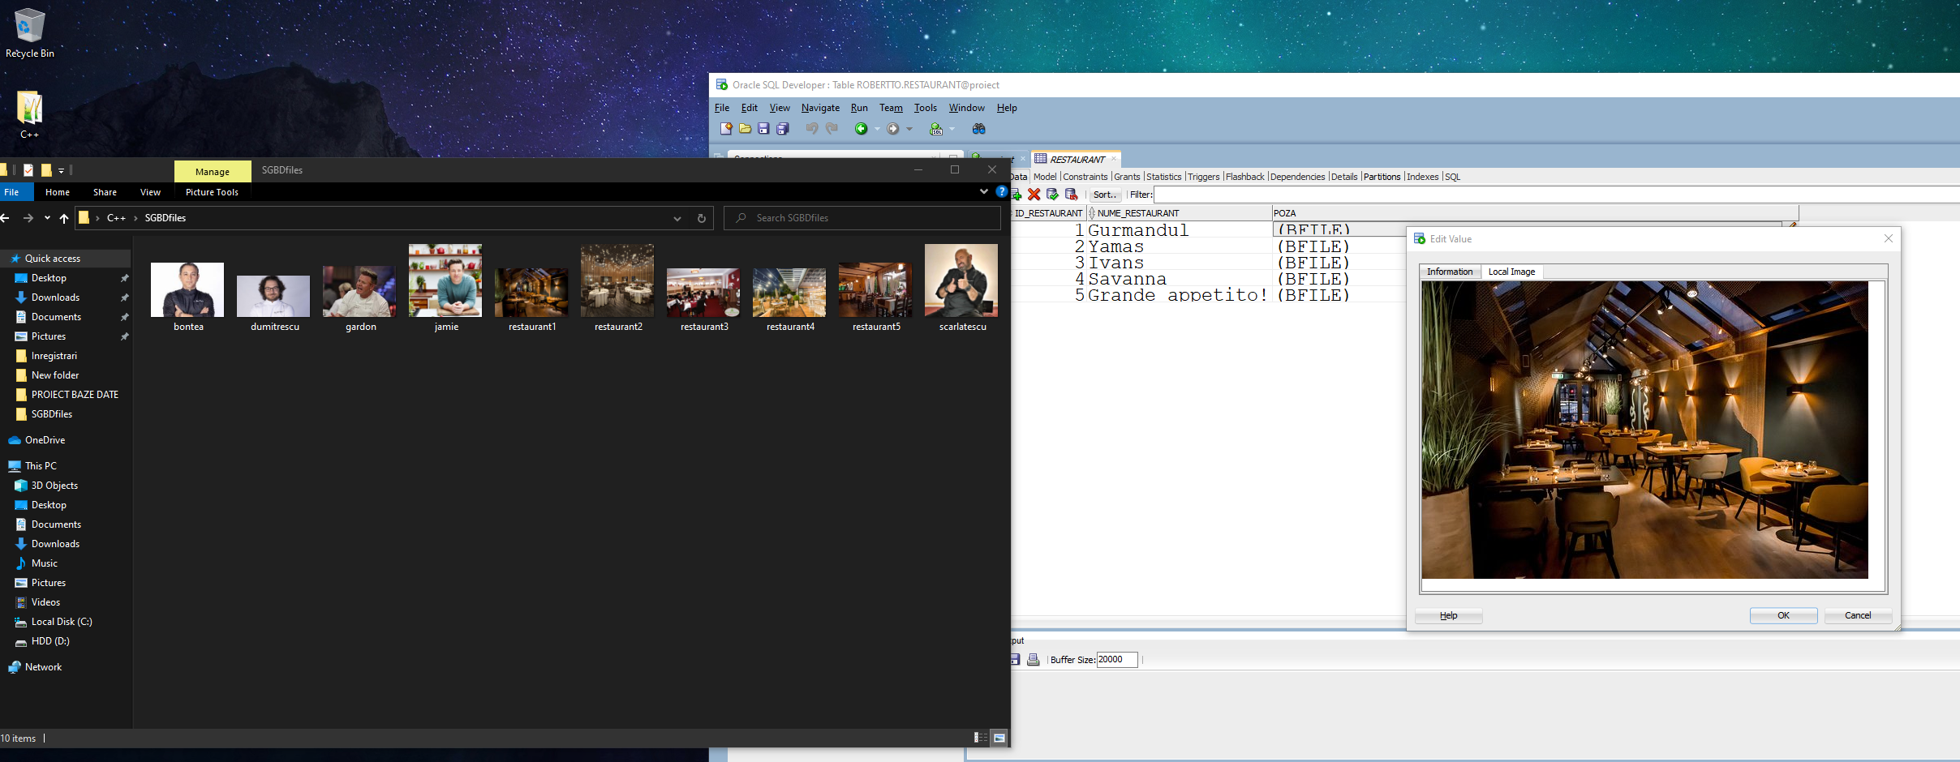

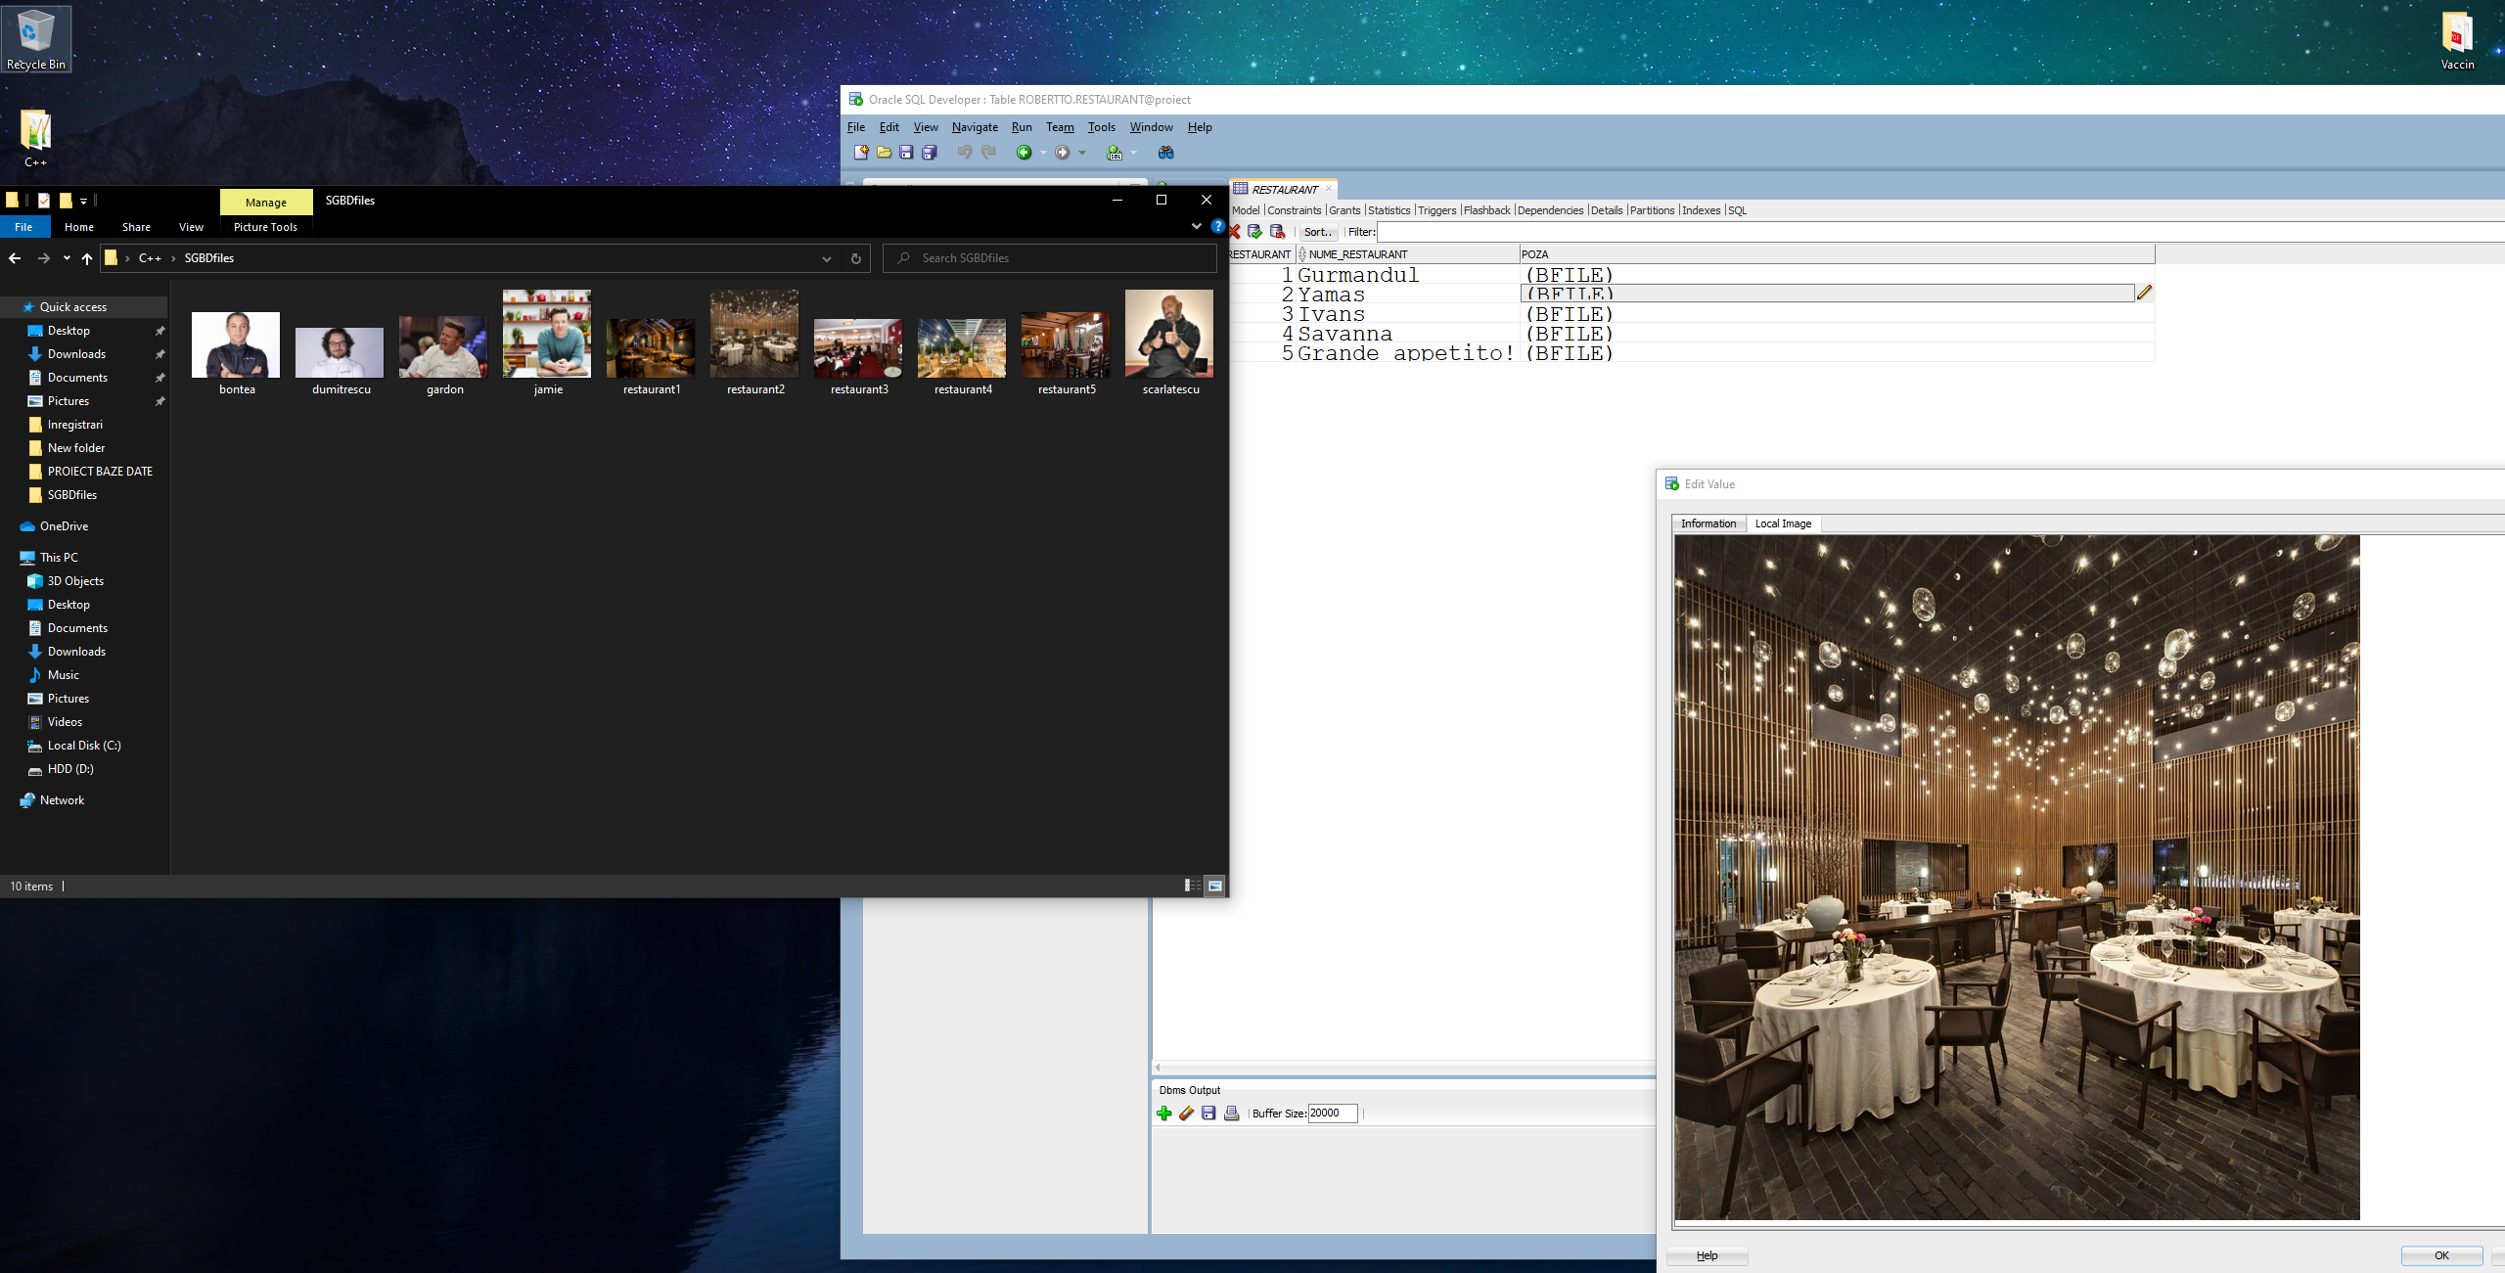

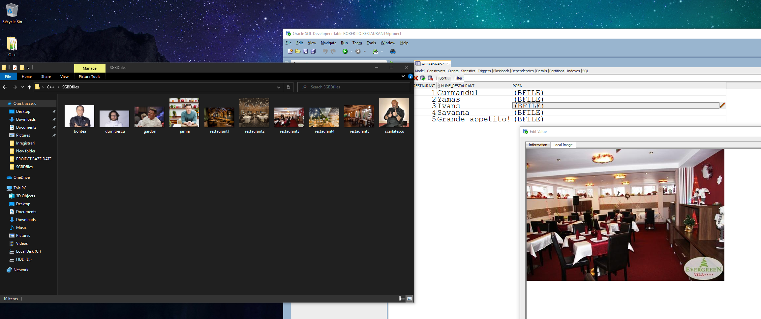

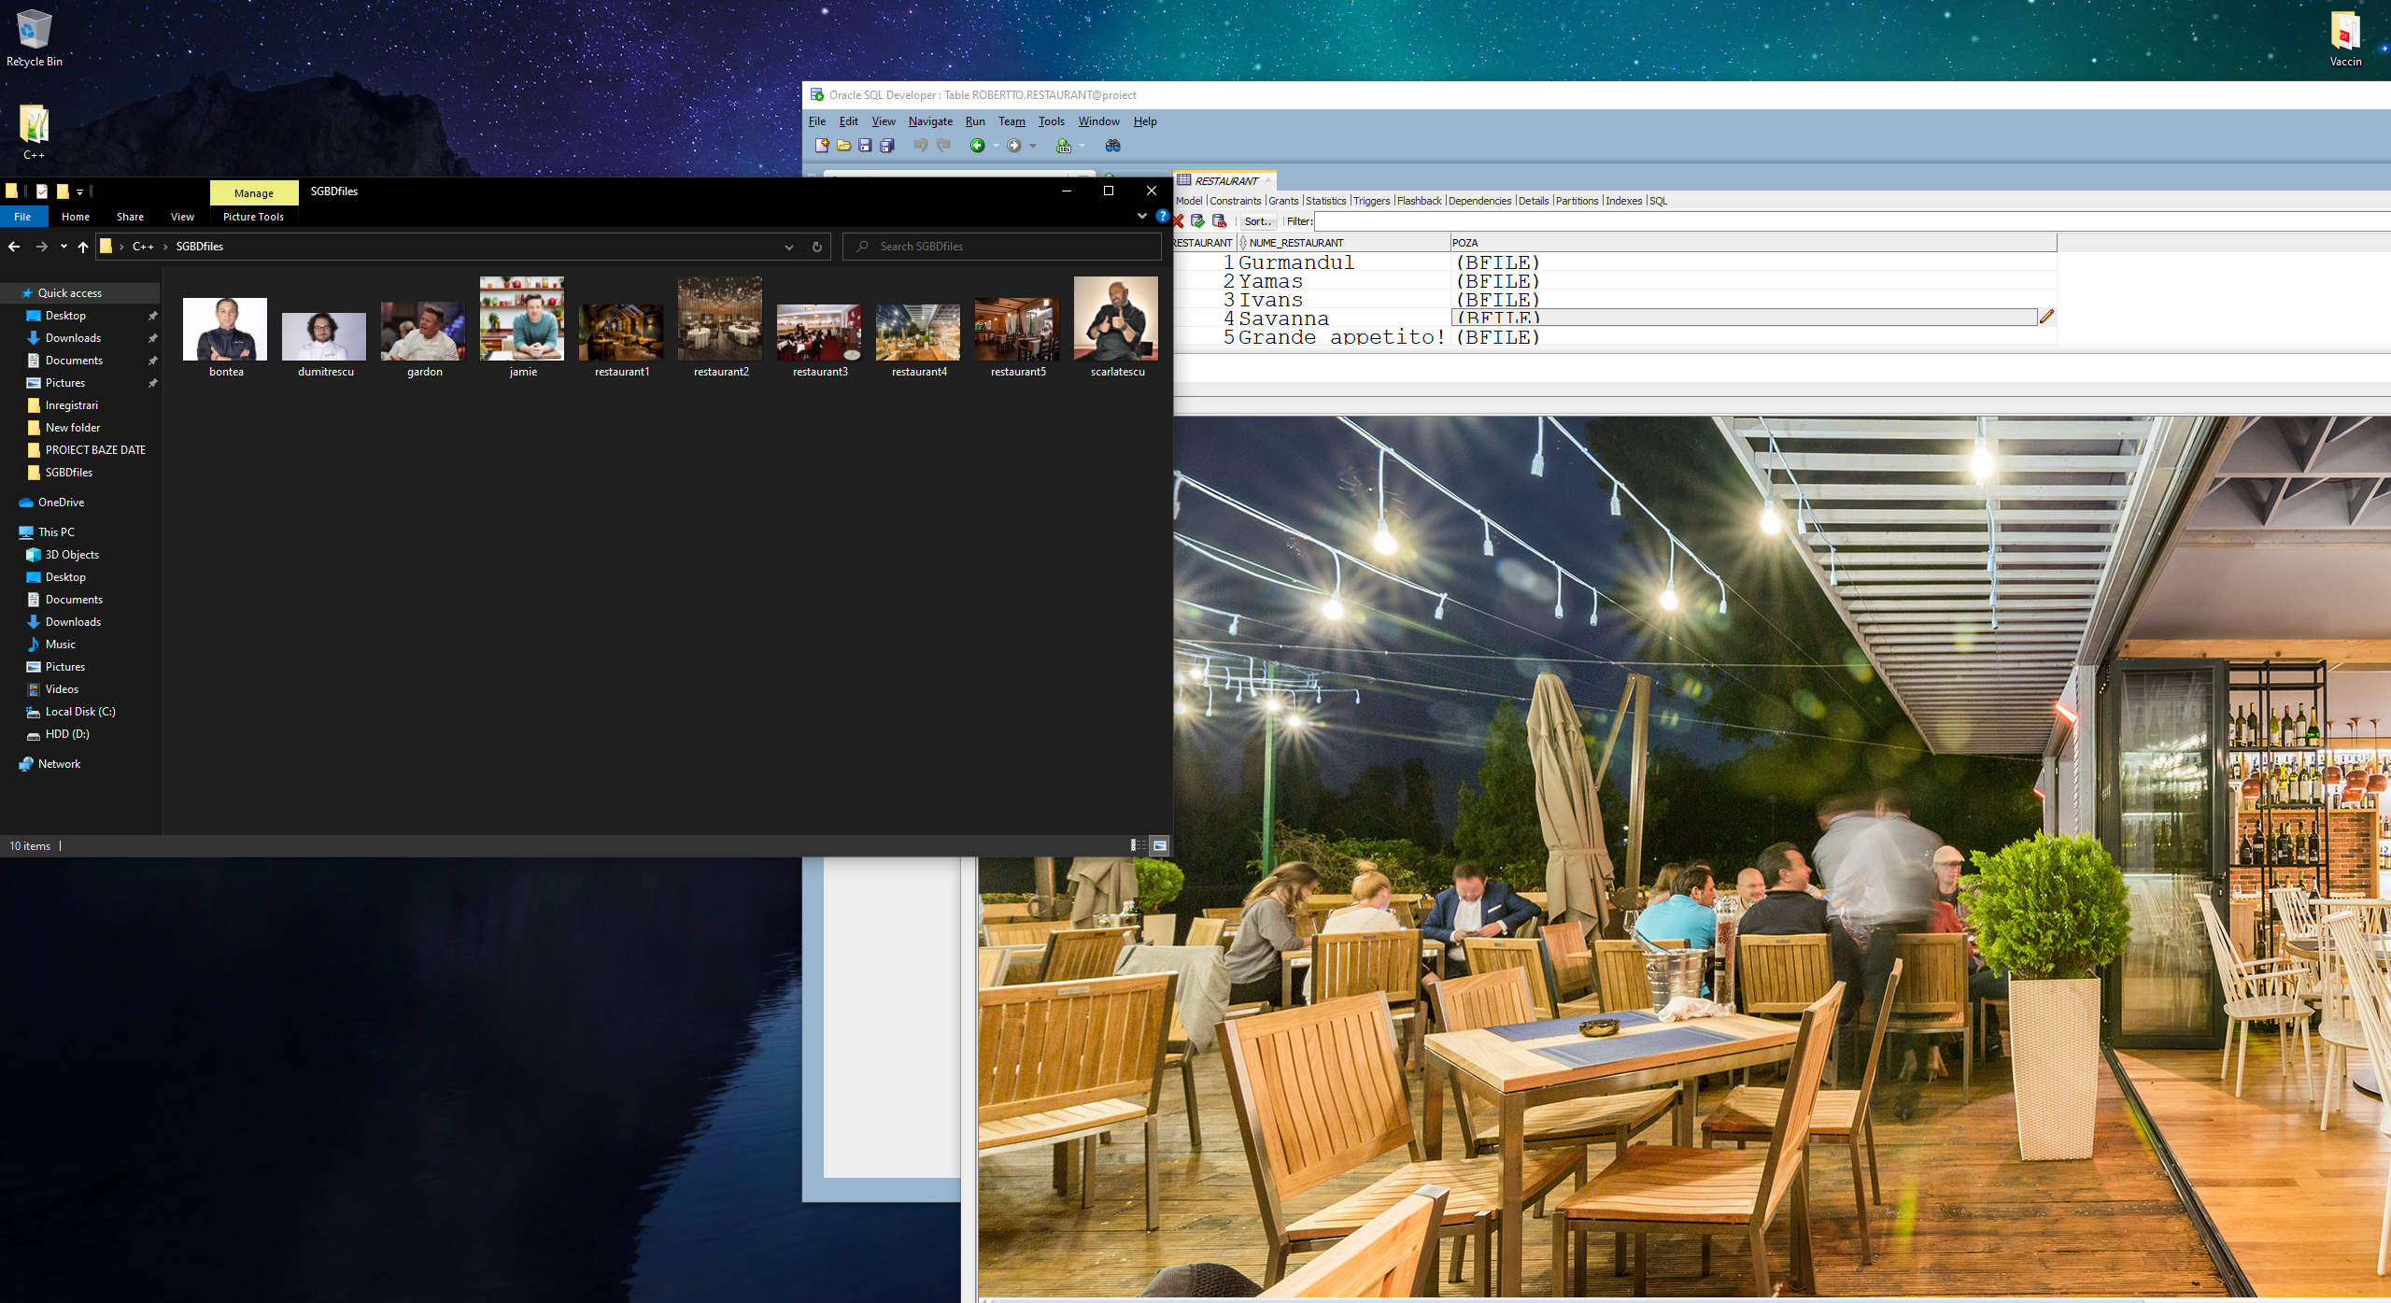

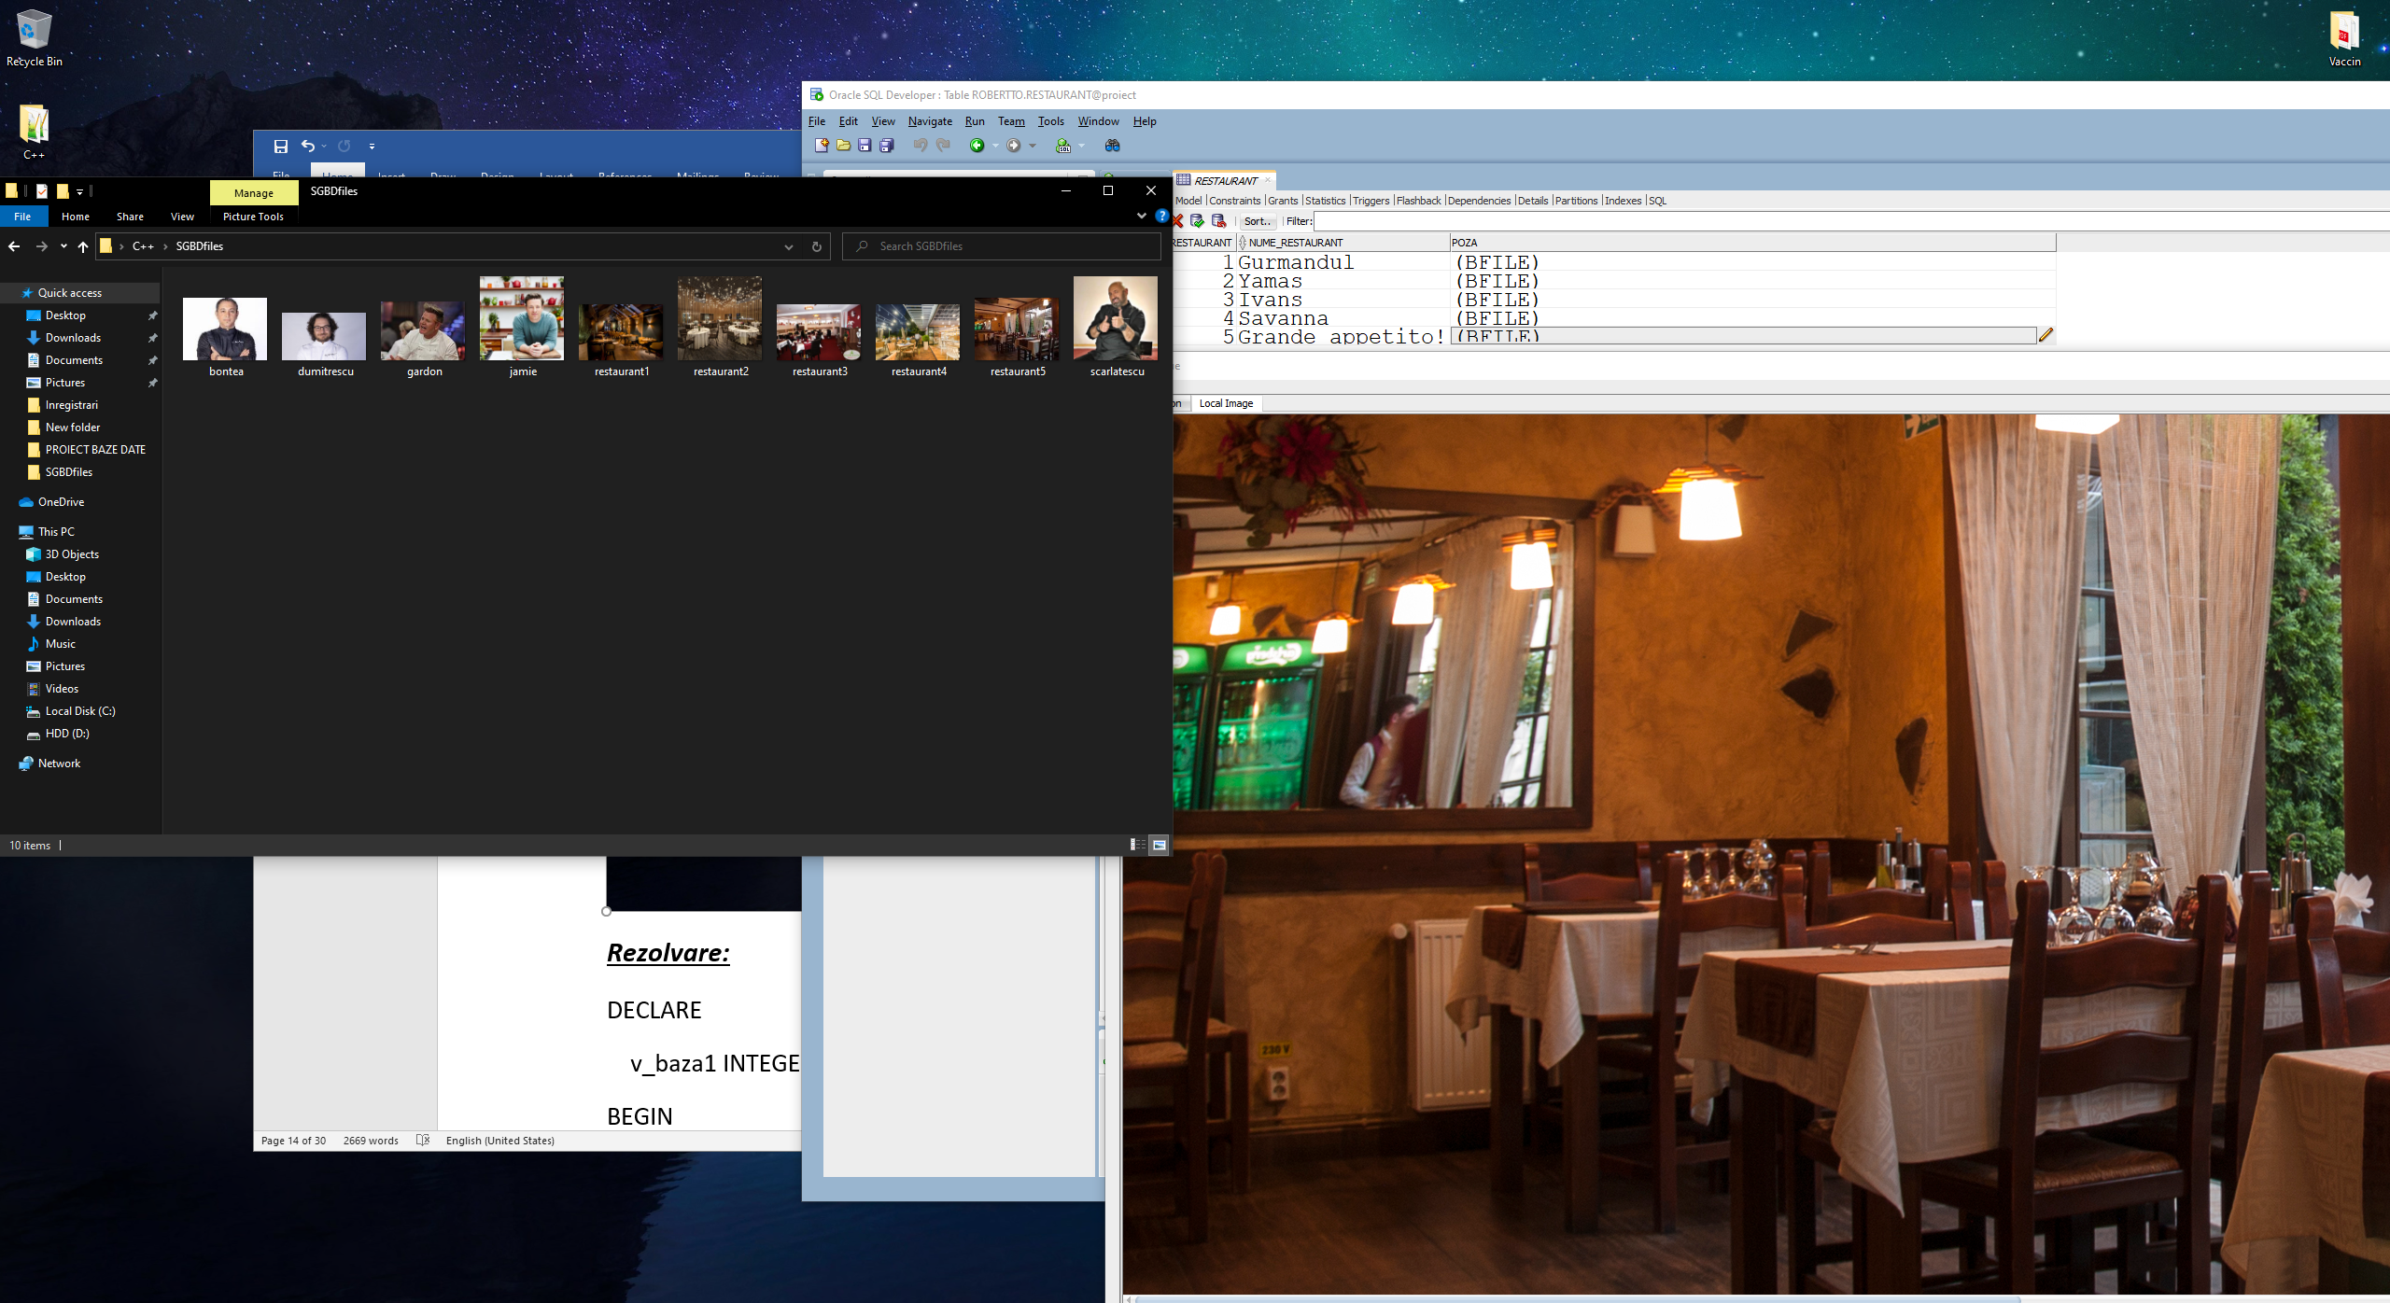

Observăm că pozele noastre au fost preluate exact cum ne-am dorit inițial.

***Testăm select rowid, employee_id from employees;***

***Print-Screen:***

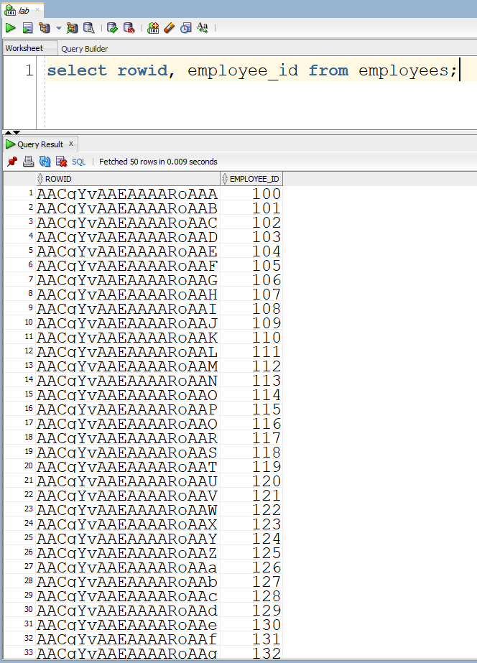

Observăm că rowid este diferit de employee_id. Rowid este defapt o pseudocoloană cu o valoare unică la nivel de tabel definită ***bydefault***.

Popescu Paullo Robertto Karloss

Grupa 231

Temă SGBD #3